Sekisui PLC Software

O-PP-CMK

Individueel project

Tadrała,Piotr P.P.

2023

Contents

Inleiding 2

Context 2

Sekisui 2

Research 2

Advies 2

Design 3

#1 CORS 3

#2 Raspberry PI APACHE Server 3

Realisatie 4

WebApplicatie 4

Mobiele app 5

Raspberry pi Access Point 6

Versiebeheer 6

Conclusie 6

# Inleiding

## Context

Sinds 2021 werk ik bij InforDB BV, dat zich specialiseert in het maken van op maat gemaakte software, zowel voor web- als mobiele applicaties. In 2022 hebben we de opdracht gekregen van Sekisui om software te ontwikkelen waarmee machines bestuurd kunnen worden. Het doel is dat medewerkers van Sekisui die de machines bedienen eerst bepaalde onderdelen scannen met behulp van een barcode scanner. Pas als de match tussen de onderdelen correct is, zal de machine worden geactiveerd.

## Sekisui

Sekisui Chemical is een kunststoffabrikant met hoofdkantoren in Osaka en Tokio. Het bedrijf bezit een overvloed aan dochterondernemingen die zich bezighouden met verschillende bedrijven. Sekisui heeft meer dan 27.000 medewerkers in meer dan achttien landen

Wikipedia (~2022) [Sekisui Chemical](https://en.wikipedia.org/wiki/Sekisui_Chemical)

# Research

We zijn allereerst op zoek gegaan naar een PLC die we konden besturen door middel van HTTP-requests. Onze keuze is gevallen op de Siemens LOGO!, omdat het een betrouwbaar en flexibel apparaat is voor het automatiseren van kleine tot grote processen - precies wat Sekisui nodig heeft. Echter, een klein probleem waar we tegenaan liepen, is dat de LOGO! geen officiële API-functionaliteiten heeft. In plaats daarvan heeft het een webinterface waarmee de relais kunnen worden bestuurd. Na wat onderzoek hebben we een GitHub-repository gevonden die de webinterface heeft gereverse-engineerd om het relais te kunnen bedienen middels HTTP-requests.

Jankeymeulen (2022) [Siemens Logo Rest](https://github.com/jankeymeulen/siemens-logo-rest)

# Advies

Sekisui heeft aangegeven dat ze de voorkeur geven om alles lokaal te draaien ter security. Uiteindelijk hebben we geadviseerd om een semi-lokaal ontwerp te creëren waarbij de kernfunctionaliteiten (machinebesturing en code scanning) lokaal worden uitgevoerd op het netwerk, terwijl het dashboard online wordt gehost, zodat alle medewerkers, codes en machines beheerd kunnen worden. Bovendien wordt alles wat op het lokale netwerk gebeurt gelogd en naar de server gepost om altijd inzichtelijk te zijn.

# Design

## #1 CORS

In eerste instantie hadden we het plan om de mobiele app direct te laten communiceren met de LOGO. Dit bleek echter een uitdaging te zijn vanwege CORS, aangezien het niet is toegestaan om vanuit client-sided applicaties requests te posten. Dit was voor ons onmogelijk om te omzeilen omdat we de source code van de LOGO niet kunnen aanpassen. De oplossing hiervoor was om te communiceren met de LOGO via een server.

## #2 Raspberry PI APACHE Server

De oplossing die we hiervoor hebben bedacht, is om de Apache-server op een Raspberry Pi te laten draaien. In dit concept functioneert de Raspberry Pi als een middleman tussen de mobiele app, de webapplicatie en de PLC. De werking van de flow is als volgt: de medewerker vult zijn credentials in op de mobiele app, die vervolgens via de webapplicatie worden geverifieerd. Zodra de gegevens correct zijn, worden alle barcodes opgehaald samen met de PLC credentials (PLC-IP, Auth-token en address). Er is een barcode scanner via Bluetooth verbonden met het apparaat, waarbij gescande codes zichtbaar worden in de mobiele app. Wanneer er drie codes gescand zijn, wordt er gecontroleerd of deze codes een correcte match vormen. Als dit het geval is, wordt er een request verzonden naar de Raspberry Pi om de PLC aan te zetten. De Raspberry Pi zorgt er vervolgens voor dat het juiste relay wordt geschakeld en de uitgevoerde actie wordt gelogd door middel van een POST naar de webserver.

# Realisatie

## WebApplicatie

In eerste instantie ben ik begonnen met het opzetten van de webapplicatie en het authenticatiesysteem. Dit heb ik gedaan binnen het PHP-framework Laravel. Het basisconcept is heel simpel: een persoon kan inloggen, medewerkers toevoegen, barcodes beheren en logs inzien. Het doel is echter om uiteindelijk meerdere functionaliteiten aan deze applicatie te koppelen.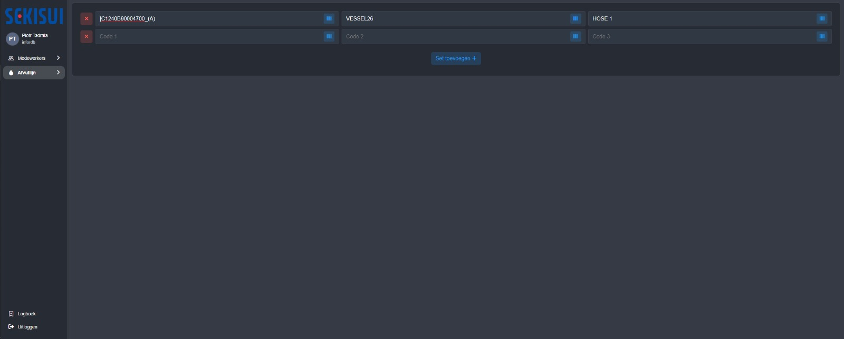

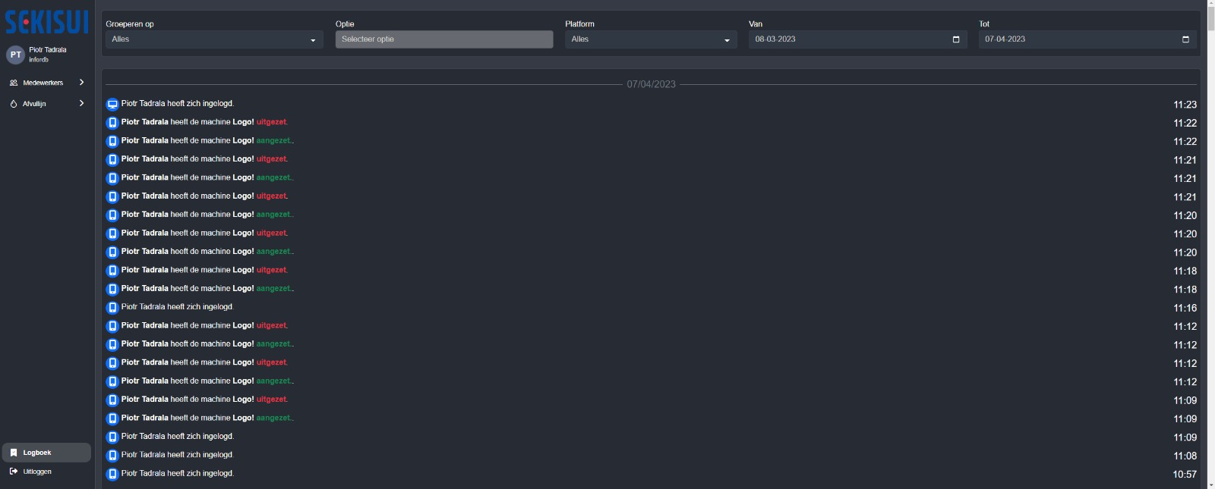

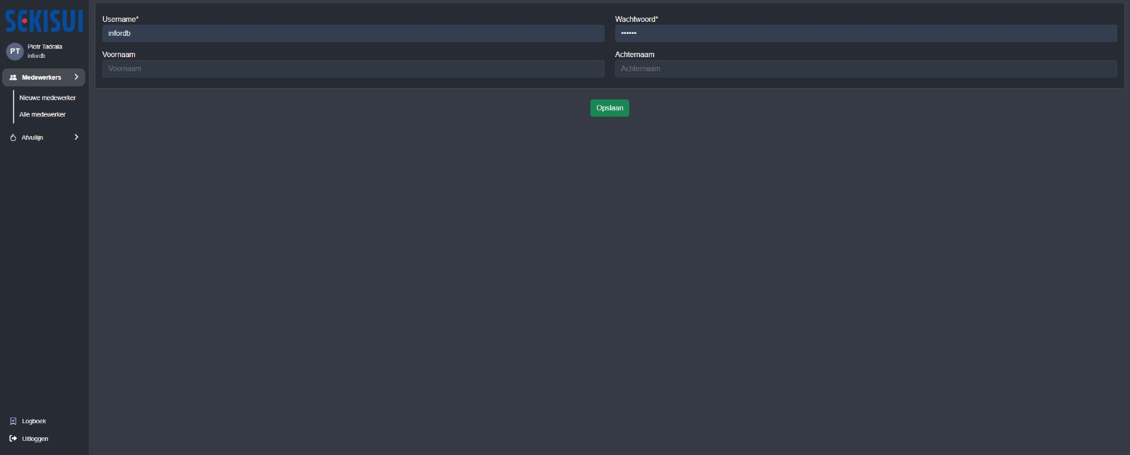

## Mobiele app

De mobiele app heeft slechts twee functionaliteiten: een medewerker moet kunnen inloggen en een machine kunnen aanzetten door de juiste barcodes te scannen. De mobiele app is gemaakt met behulp van het TS-frameworks Ionic en Angular.

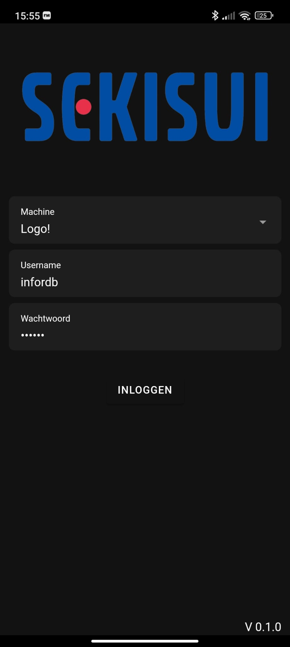 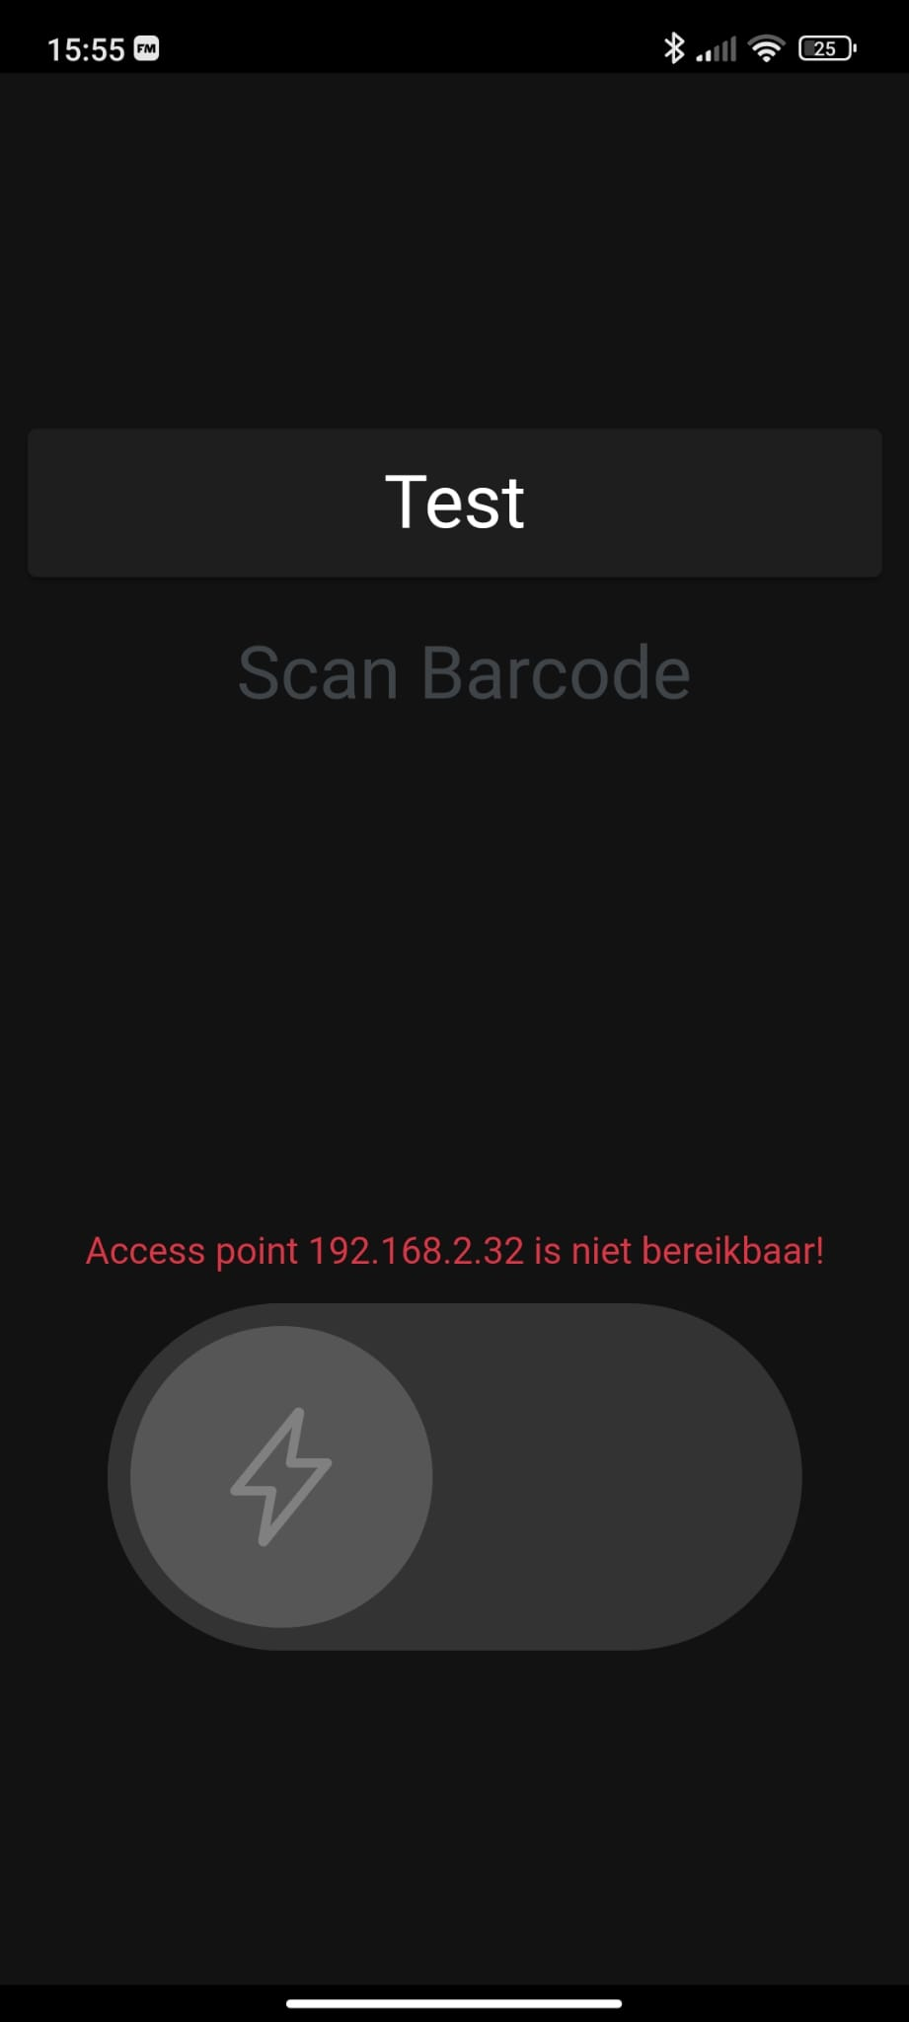

## Raspberry pi Access Point

De taak van de Raspberry Pi is om als proxy tussen de mobiele app en de PLC. Alle taken die de RPI uitvoert, moeten ook worden gelogd op de webserver. Via de RPI-server is het ook mogelijk om waarden uit de PLC uit te lezen. Hierdoor is het mogelijk om in real-time de huidige status van het relais weer te geven. Hierdoor is het bijvoorbeeld ook mogelijk om sensoren aan de PLC te koppelen en de waardes daarvan uit te lezen. In dit model moet de machine uitgaan wanneer een van de twee sensoren een signaal geeft aan de PLC.

# Security

Dankzij de architectuur van het systeem is het mogelijk om het volledige systeem veilig te houden, waardoor onbevoegde personen geen toegang kunnen krijgen tot informatie over de machines en gevoelige gegevens. Dit is bereikt door middel van twee aspecten.

Ten eerste moet een medewerker zich authentiseren met de mobiele app die verbinding maakt met de hoofddatabase, voordat hij überhaupt met de machines en barcodes kan werken.

Zodra de credentials correct zijn, is het alleen mogelijk om verbinding te maken met het toegangspunt (en de PLC) via het lokale netwerk. Dit maakt het vrijwel onmogelijk voor malicious actors om iets te bereiken, aangezien ze fysiek op locatie moeten zijn en verbinding moeten maken met het lokale netwerk.

# Versiebeheer

Het versiebeheer is uitgevoerd met behulp van GitHub. We hebben gekozen voor GitHub omdat we hier al bekend mee zijn en we het platform ook voor al onze andere projecten gebruiken. Voor dit project hebben we vier repositories aangemaakt:

* Webapplicatie
* Mobiele App
* Raspberry Pi Apache-server
* NPM-module

# Conclusie

We een succesvol semi-lokaal ontwerp ontwikkeld voor Sekisui, waarbij machines kunnen worden bestuurd door middel van barcode scanning. We zijn begonnen met grondig onderzoek naar geschikte technologieën en hebben gekozen voor de Siemens LOGO! als de PLC, ondanks het ontbreken van officiële API-functionaliteiten. Door gebruik te maken van een gereverse-engineerde webinterface en HTTP-requests was het ons alsnog gelukt om de machines succesvol via de mobiele app te bedienen.

Om aan de voorkeur van Sekisui voor lokale draaiing te voldoen, hebben we geadviseerd om een semi-lokaal ontwerp te creëren. Hierbij worden de kernfunctionaliteiten, zoals machinebesturing en code scanning, lokaal uitgevoerd op het netwerk. Het dashboard en de beheerfuncties zijn online gehost, zodat medewerkers, codes en machines eenvoudig beheerd kunnen worden. Daarnaast wordt alle lokale activiteit gelogd en naar de server gepost voor inzichtelijkheid**.**